Конкурс «Наше лето» в рамках проекта «Усынови заказник»
МОУ «Карагайская средняя общеобразовательная школа № 2»

Номинация «Экотропа»

Проект
«Экотропа для любопытной Варвары»

Руководитель проекта:
Трефилова Раиса Поликарповна

Карагай -2011
«Экотропа для любопытной Варвары»
Проект «Экотропа для любопытной Варвары» реализуется учащимися из отряда «Эндемик» МОУ «Карагайская СОШ № 2». В связи с обострением клещевой обстановки в окрестных лесах мы разработали для учащихся 1-6 классов экологическую тропу в микрорайоне школы. И, как выяснилось, даже на территории пришкольного участка можно обнаружить природные объекты, которые вызовут интерес экскурсантов.
Цель проекта:
Воспитание экологической культуры через познавательные, игровые, исследовательские, природоохранные и эколого-просветительские формы активной деятельности учащихся.
В ходе реализации проекта необходимо решить следующие задачи:
1. Разработать маршрут экологической тропы и подготовить экскурсии для разного возраста учащихся, подготовить оформление для проведения экскурсий.
2. Организовать проведение экскурсий для учащихся и родителей.
3. Провести эколого-просветительские тренинги для коррекции субъективного отношения учащихся к природе.
4. Организовать трудовые десанты в микрорайоне школы для очистки улиц от мусора.
5. Организовать исследование по выяснению видового состава растений и животных экотропы и ООПТ «Карагайский лес».
6. Привлечь учащихся школ района к участию в творческих конкурсах.
7. Выпустить информационно-просветительские материалы.
Этапы проекта:
- Организационный: с 20 апреля по 5 мая.
Подготовка положений о мероприятиях проекта, их тиражирование и распространение по школам района, установление договоренностей с партнерами, проведение входного анкетирования по методике В.А.Ясвина.

2. Информационный: 5 мая – 20 мая.
Подготовка маршрута тропы, разработка экскурсий, выпуск листовок, буклетов.
3. Выполнение основных мероприятий проекта: 20 мая – 20 августа
Проведение экскурсий, тренингов, конкурсов, и оформление выставок.
4. Заключительный: 20 августа – 27 сентября
Заключительное мероприятие по проекту – выставка фотографий, выпуск листовок, буклетов, экологическое мероприятие.
В нашем проекте приняли участие учащиеся других школ района. В период организационного этапа были подготовлены положения о школьных и районных мероприятиях:
- Положение о районном конкурсе электронных презентаций «Природное наследие».
- Положение о районном конкурсе рисунков «Мир заповедной природы».
Положения распространены по всем школам района.
- Положение об Уроке чистоты.
- Положение о школьном конкурсе фотографий «Человек и природа».
Положения распространены среди учащихся и педагогов школы.
Среди учащихся начальных классов проведено анкетирование по методике В.А.Ясвина, участвовало 105 человек.
По методике «Эзоп» диагностируется направление экологических установок учащихся по отношению к природе. Природа может восприниматься как объект красоты (эстетическая установка), изучения (когнитивная установка), охраны (этическая установка) или пользы (прагматическая установка). Необходимо знакомить учащихся с экологическим законодательством и проводить мероприятия, моделируя ситуации, в которых ребята могли бы применить знания по законодательству. Для усиления доминантности отношения к природе и развития эмпатии использовались тренинги, разработанные В.А.Ясвиным. Коррекционная работа в форме активного участия в экологических мероприятиях и эколого-психологических тренингах привела к увеличению экологических установок этического типа с 19 до 22,7 % и уменьшению установок прагматического типа с 21 % до 15, 1 %.
Мероприятия по проекту
- Экскурсии по тропе – проведено 24 экскурсии с 10 остановками. Число посетителей – 430 учащихся и 34 взрослых. Экскурсия на 1,5 часа для учащихся 5-6 классов, на 1 час – для учащихся 3-4 классов, 35 минут – для учащихся 1-2 классов и дошкольников. Соответственно, уменьшается количество информации, число заданий и познавательных минуток.
Остановки:
  - Начальная (у школы): «Любопытная Варвара приглашает на тропу» – экскурсоводы Лучникова Наталья, Пинаева Кристина.
Содержание:
1. История школы
2. 2010 год – Международный год биологического разнообразия.


3. Любопытная Варвара приглашает на тропу
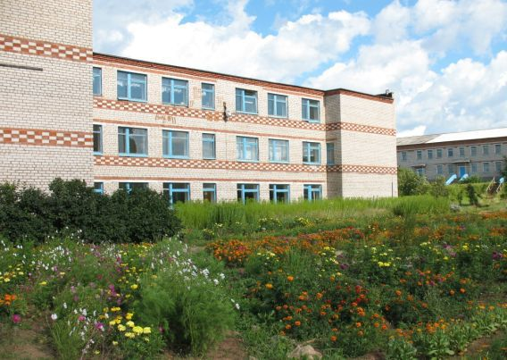

  - «Русская берёзка» - экскурсоводы – Есаян Милена и Медведева Ирина
Содержание:
Что это за дерево?
Клейкие почки,
Зеленые листочки.
С белой корой
Стоит под горой. (Береза)

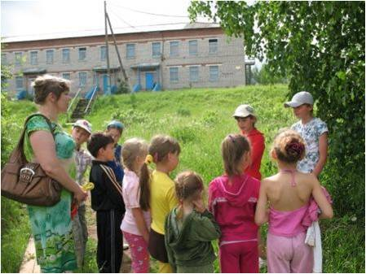

1. Почему березу называют русской? (стих. «Береза»)
2. В Карагайском районе два вида берёзы: поникшая (повислая) и пушистая (отличия).
3. Задание 1: определите вид берёзы, растущей на территории пришкольного участка.
4. Задание 2: отвернувшись от дерева, попытайтесь нарисовать лист берёзы. Затем посмотрите на листья берёзы, сравните свой рисунок с живыми листьями и запомните, как выглядит лист берёзы.

  - «Дендрарий» - Р.П.Трефилова
Содержание:
1. История создания дендрария.
2. Видовой состав деревьев и кустарников, интересные особенности бересклета, спиреи, красноветочника, барбариса и др. растений.
3. Задание: определить число видов кустарников и деревьев в дендрарии.

  - «Рябиновая аллея» - Ибрагимова Парвана
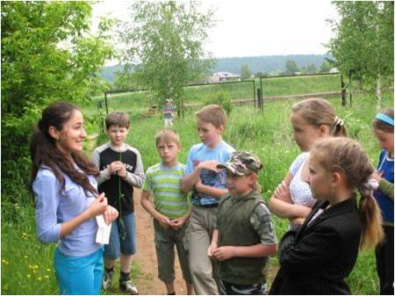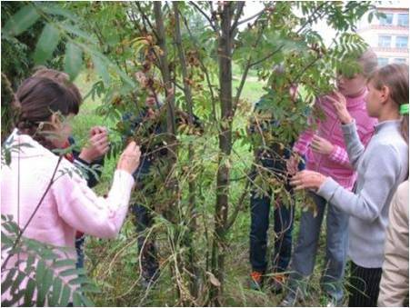
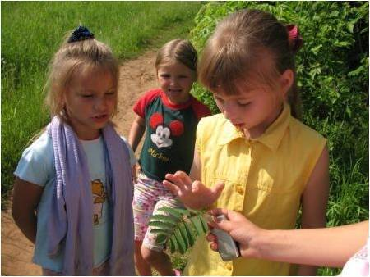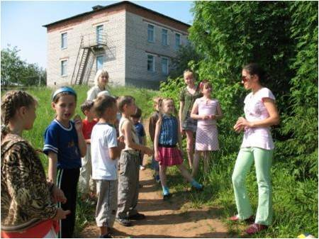

Содержание:
1. Рассказ о биологических особенностях рябины, фитонцидные свойства.
2. Задание 1. Рассмотрите листья рябины, сосчитайте, сколько маленьких листочков у рябины. Делают вывод - листья сложные.
3. Отгадайте загадку: летом – росла, зеленела, осенью – красные бусы надела.
Почему плоды рябины осенью становятся красными? Кто питается плодами рябины? Чем они полезны человеку?

  - «Здравствуй, божья коровка» - Варанкин Александр
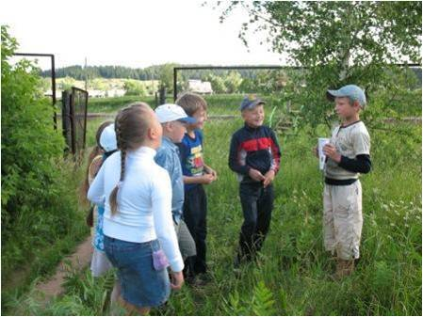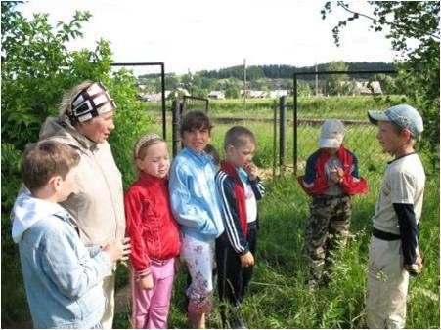
Содержание:
1. Кто такая божья коровка, её интересные биологические особенности.
2. Польза божьих коровок.
3. Разучивание заклинаний о божьей коровке.
4. Задание: пронаблюдать за божьей коровкой, посчитать, сколько точек на надкрыльях.
  - «Уроки Лесовичка» - рассказы о лесных деревьях – Бразгина Настя и Федосеева Вероника
1. Знакомство с сосной обыкновенной, её биологическими особенностями.
2. Знакомство с лиственницей, её биологическими особенностями.
3. Задание: сравните сосну и лиственницу и запомните эти отличия.
4. Игра на развитие кругозора учащихся 1-2 класса.
А теперь мы поиграем
В словесную игру.
Кто скажет, кто знает,
Какой лес бывает?
Внимание, внимание,
Слушайте задание!
Любит подберезовик
Лес какой? (Березовый)
Дуб налево, дуб направо,
Это что у нас? (Дубрава)
Любит подосиновик
Лес какой? (Осиновый)
Ели словно на подбор,
C красной шапкой мухомор.
Спрятался бездельник
В вечнозеленый (Ельник).
Сосны вышли на бугор,
Лес такой – сосновый (Бор.)
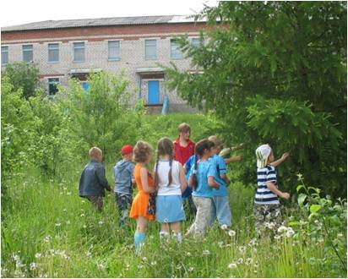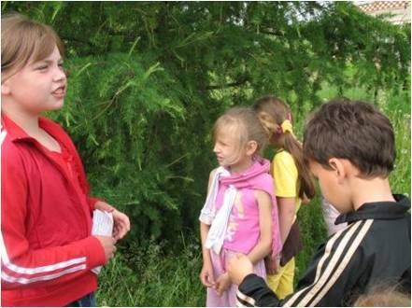
5. Загадки
- Его весной и летом
Мы видели одетым,
А осенью с бедняжки
Сорвали все рубашки. (Лиственное дерево)
- Не швея, не мастерица,
Ничего сама не шьет,
А в иголках круглый год? (Хвойное дерево)
- Есть у родственницы елки
Неколючие иголки,
Но, в отличие от елки,
Опадают те иголки. (Лиственница)

  - «Ромашка и её друзья» - Носкова Светлана
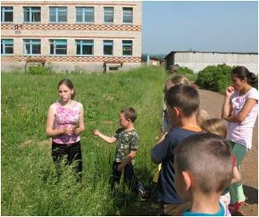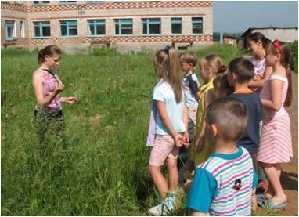
Содержание:
1. Растения луга.
2. Сорные растения.
3. Лекарственные растения.

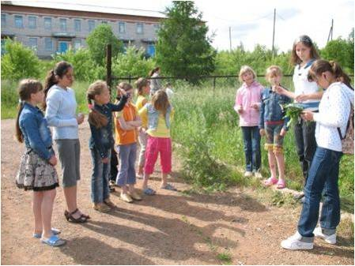

4. Задание: покажите знакомые вам растения и назовите их. Что вы о них знаете?
5. Запомните слова: «прикоснуться к красоте можно только сердцем», и не рвите понапрасну луговые и лесные растения, пусть они служат украшением природы.

  - «Тайны Красной книги» - Пучнин Никита
Охраняются Красною книгой
Столько разных животных и птиц,
Чтобы выжил простор многоликий
Ради света грядущих зарниц,
Чтоб пустыни нагрянуть не смели,
Чтобы души не стали пусты
Охраняются звери,
Охраняются змеи,
Охраняются даже цветы.
Красная книга, Красная!
Значит природа в опасности!
Значит нельзя терять даже мига
Всё живое хранить зовёт,
Пусть зовёт не напрасно
Красная книга, Красная!
(Б.Дубровин)

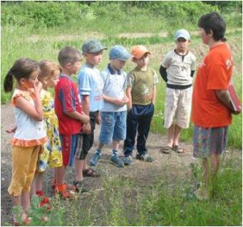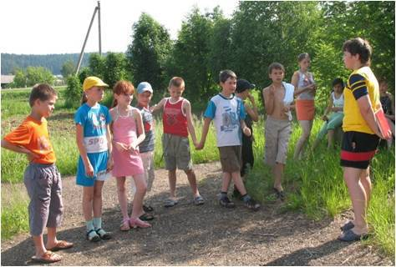
Содержание:
1. Красная книга – это документ, в котором приведены сведения о редких и охраняемых животных и растениях.
2. Виды, обитающие на территории Карагайского района и занесённые в Красную книгу Пермского края.
3. Какие виды растений или животных вы бы предложили занести в Красную книгу? Почему?
  - «Какая это птица?» - Барнева Елена
Содержание:
1. Рядом с жильём человека обитают: голуби, воробьи, синицы, вороны, галки. Учимся наблюдать за ними и отличать их.
2. Два года назад на здании школы поселились стрижи. Наблюдения за стрижами, выяснение особенностей их образа жизни.
  - Живи, Земля – Лучникова Наталья
Содержание:
1. Правила поведения на пришкольной территории.
2. Правила поведения в природе.
Давайте будем к тому стремиться,
Чтоб нас любили и зверь, и птица.
И доверяли нам,
Как самым лучшим друзьям!
3. Экологический совет на каждый день – сборник листовок.

  - «Сюрприз от Варвары» - вручение буклетов с описанием маршрута, описанием растений и животных, встречающихся на тропе – экскурсоводы.

Другие Мероприятия в рамках проекта
- Экологический турнир – 31 человек.
Закрепление знаний по маршруту тропы для тех учащихся, кто исполняет роль экскурсоводов и кандидатов в экскурсоводы.
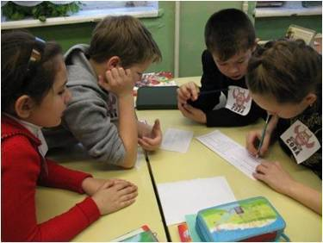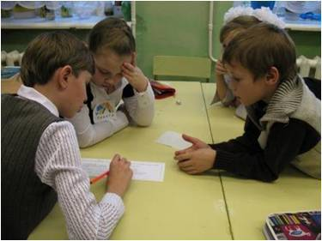
- Районный конкурс рисунков «Мир заповедной природы» - 56 работ из 7 школ, победителям вручены дипломы и сертификаты. 11 лучших работ высланы на Российский конкурс в Центр охраны дикой природы.
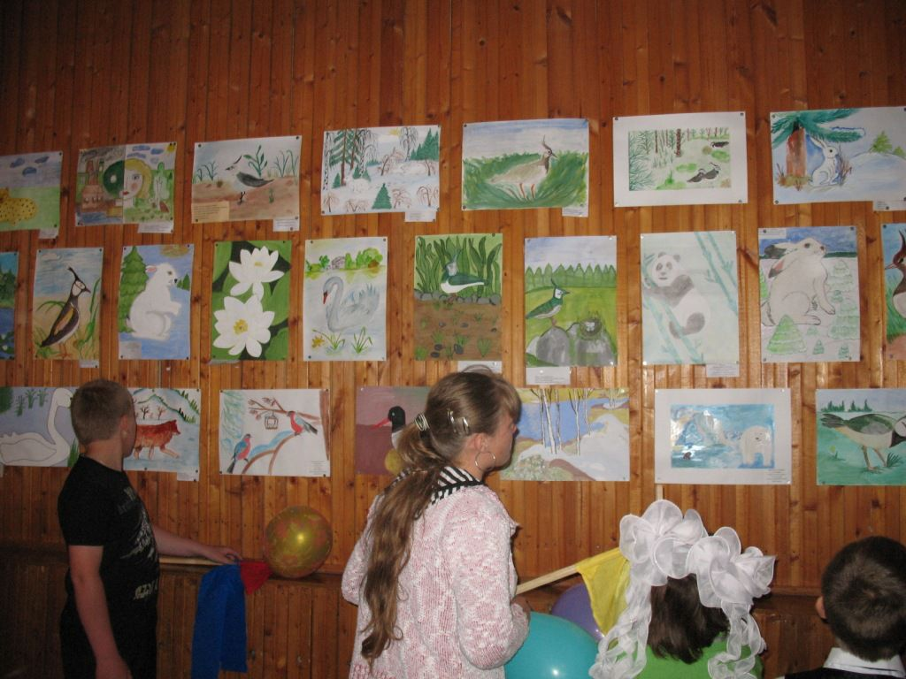
- Районный конкурс электронных презентаций «Природное наследие» - 11 работ из 5 школ. Победитель – Терёхин Роман (КСОШ № 2), 2 место – Козлова Ольга (Воскресенская ООШ), 3 место – Пинаева Кристина (КСОШ № 2).
- Школьный Конкурс фотографий «Человек и природа» - 48 работ.
- Уроки чистоты проведены в 1- 4 классах, 5 «б», 10 «б» классах- 174 человека.
План урока чистоты:
- Оргмомент.
- Формулирование учащимися целей и задач урока.
- Вступление учителя по теме урока.
- Работа по электронной презентации, рассмотрены вопросы:
  - Что такое отходы?
  - Виды отходов.
  - Вторичное сырье.
  - Почему необходимо использовать вторичное сырьё?
  - Раздельный сбор мусора.
  - Программа Пермского края по обращению с отходами.
- Рефлексия: Что может сделать каждый из нас для уменьшения отходов?
- Итоги урока.
- Урок о русской выхухоли с просмотром видеофильма – 122 человека.
- Просмотр видеофильмов о заповедных территориях из серии «Природа Пермского края» - 256 человек.
- Выпуск газеты «Экологический вестник» - 3 номера, всего 65 экземпляров.
- Выпуск буклетов (10 видов) и листовок (4 видов) –240 экземпляров.

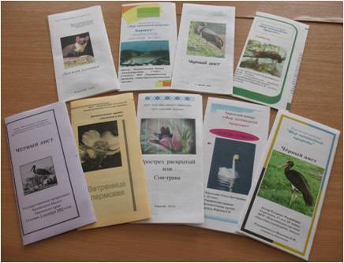

11. Подготовлен материал для исследовательских работ с использованием материалов экотропы следующими учащимися:
- Пинаевой Кристиной (об охраняемых территориях)
- Лучниковой Натальей (об отношении учащихся к природе)
- Пучниной Елизаветой (о дневных бабочках)
- Варанкиным Сашей (о божьей коровке)
- Федосеевой Вероникой (о фенологии лиственницы)
- Бразгиной Настей (о грибах).
- Носковой Светланой (о сорных растениях)
12. О работе по проекту опубликована информация на сайте школы www.59428s002.edusite.ru – Карагайская школа №2 и в газете «Приобвинский край», оформлены стенды.
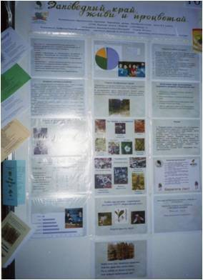
13. Проведены волонтёрские работы: экскурсии по тропе, распространение листовок по селу, очистка от мусора микрорайона школы.
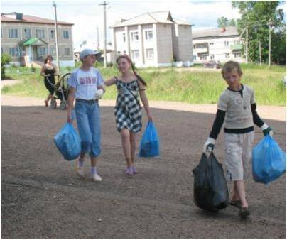
14. Организовано шествие в защиту ООПТ.
Приняли участие делегации из 9 школ Карагайского района.

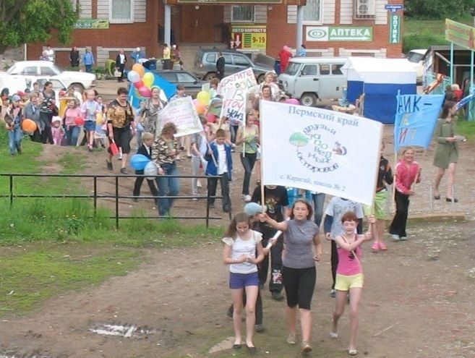
В заключение шествия проведён концерт.
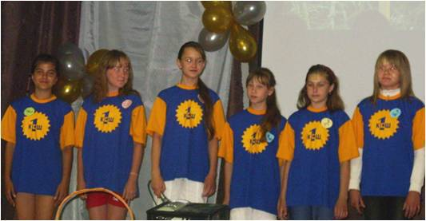

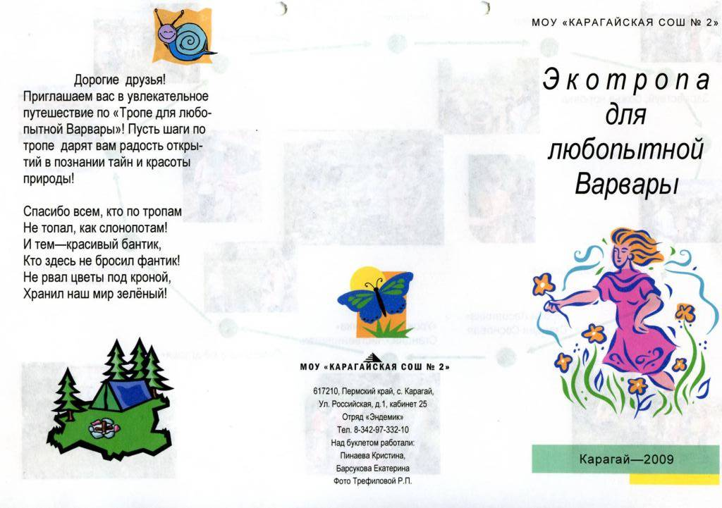
Буклет «Экотропа для любопытной Варвары »

